Edukacja społeczna

Klasa I,II Szkoła Podstawowa Specjalna Nr 4 dla uczniów z niepełnosprawnością intelektualną w stopniu lekkim
Nazwisko i imię nauczyciela: Kondraciuk Elżbieta
el.kondraciuk@wp.pl
termin realizacji: 15.06.2020 r.

Temat: Prawa dziecka.

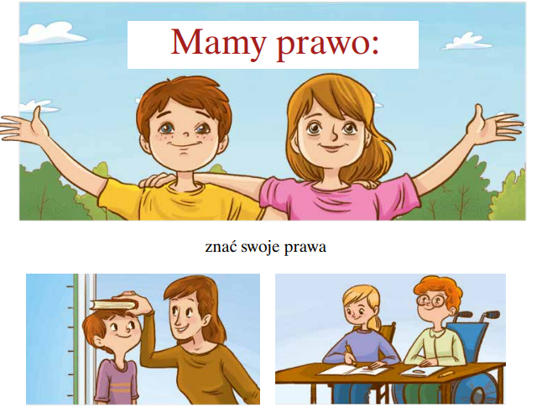
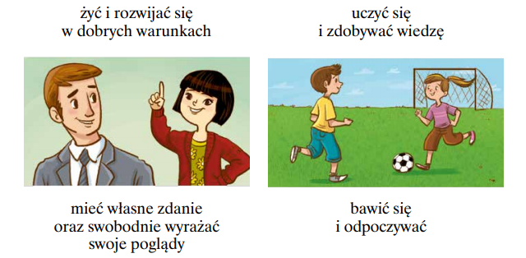
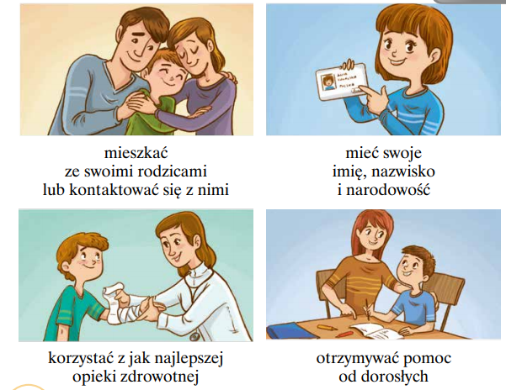

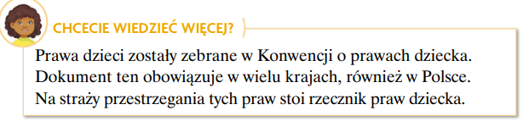

Edukacja społeczna

Klasa I,II Szkoła Podstawowa Specjalna Nr 4 dla uczniów z niepełnosprawnością intelektualną w stopniu lekkim
Nazwisko i imię nauczyciela: Kondraciuk Elżbieta
el.kondraciuk@wp.pl
termin realizacji: 22.06.2020 r.

Temat: Nasze zabawy. 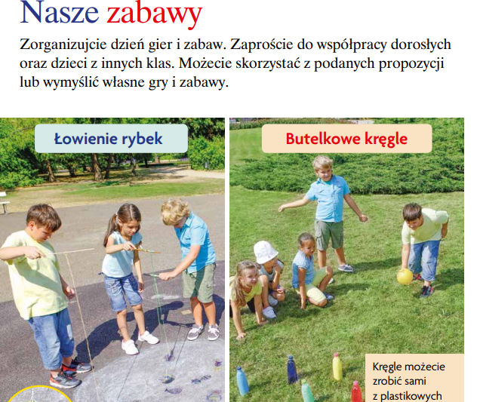
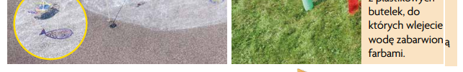

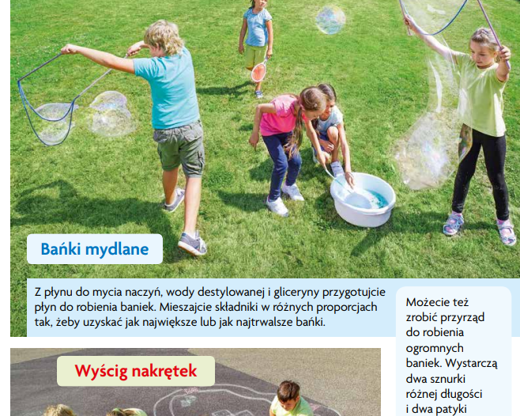
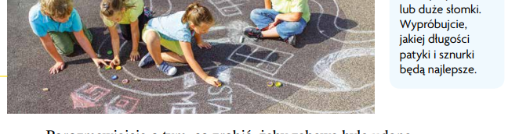

Porozmawiaj z rodzicami o tym, co zrobić, żeby zabawa była udana. Przygotuj instrukcję do gier i zabaw, zgromadź pomoce. Wyznacz miejsca, gdzie będą poszczególne stanowiska gier i zabaw.

Udanej zabawy!

